1) structural



2) dataflow



3) behavioural



4) half adder



5) full adder



6) half subtractor



7) full subtractor



8) Decimal adder



9) 2:1 mul

10) 4:1 mul

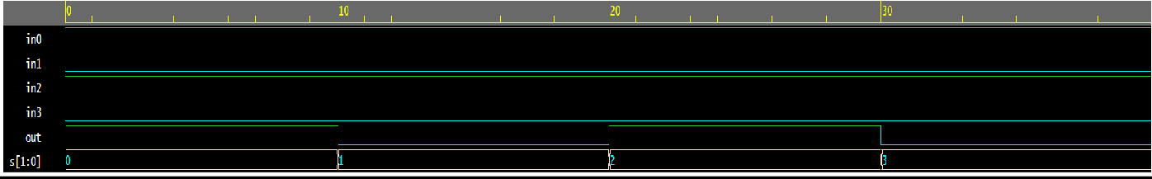

11) 8:1 mul

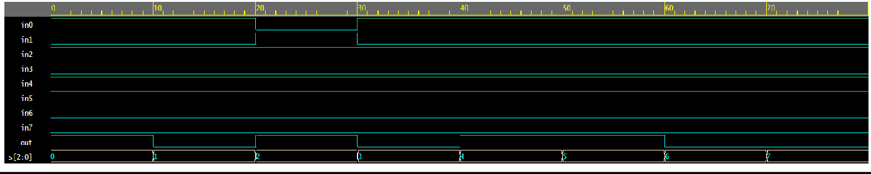

12)1:8 demux

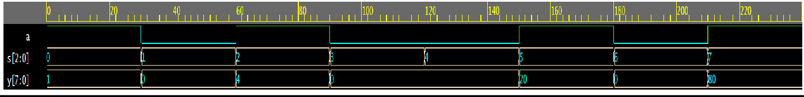

13) SR flipflop

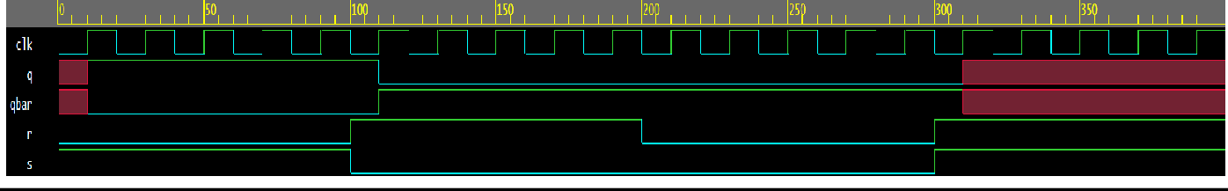

14) JK flipflop

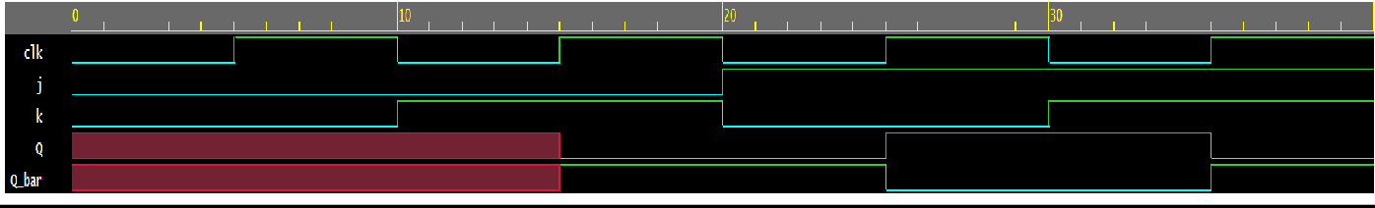

15) D flipflop

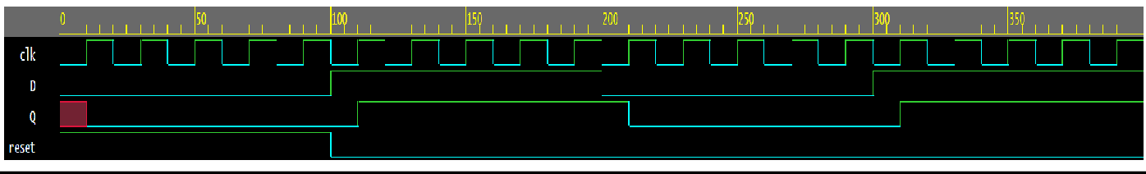

EXP:1(1)

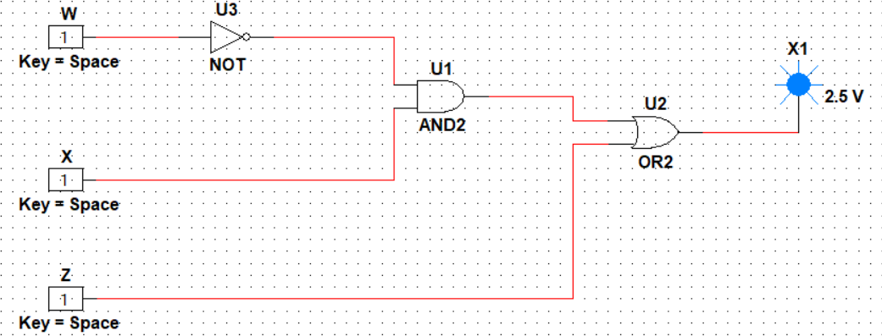

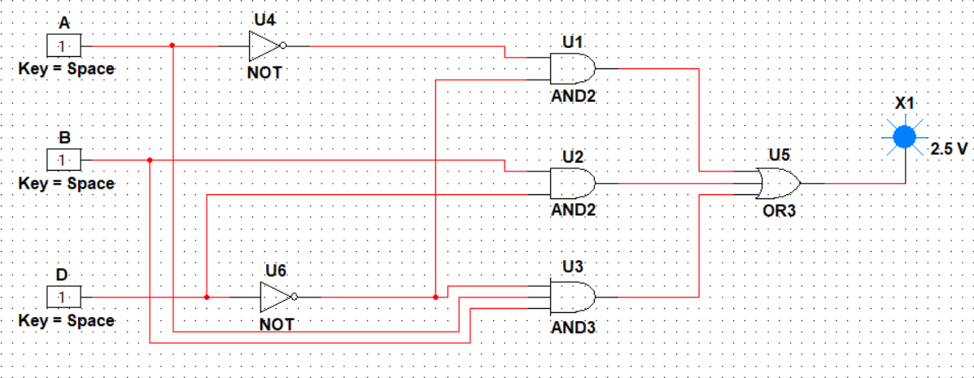EXP:1(2)

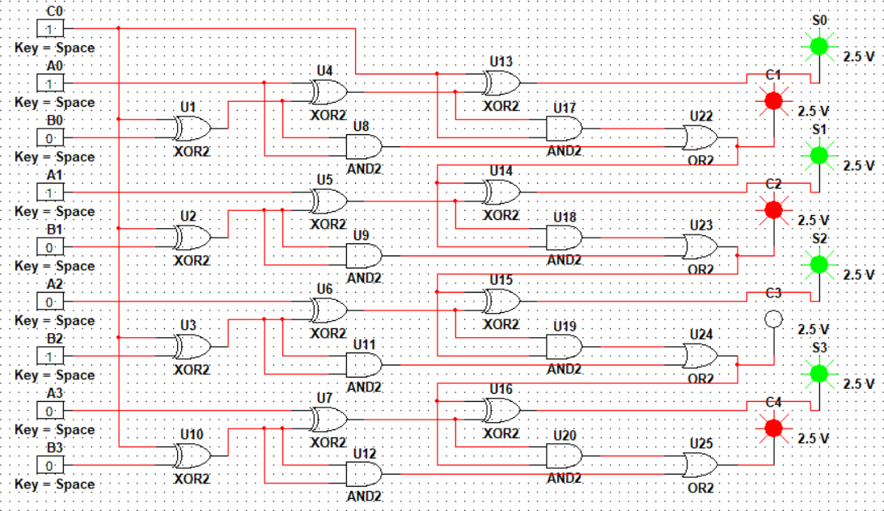EXP:2